

**FACULTAD DE INGENIERÍA**

CARRERA DE INGENIERÍA DE SISTEMAS COMPUTACIONALES

**IMPLEMENTACIÓN DE UN SISTEMA DE REGISTRO**

Informe académico

**Autor(es):**

Coello García, Steffano Alexander

Espinoza Rimachi, José Luis

Portocarrero Alonzo, Juan Carlos

**Curso:**

Modelamiento y Análisis de Software

**Docente:**

JORGE ALFREDO GUEVARA JIMÉNEZ

LIMA – PERÚ

2016-2

**IMPLEMENTACIÓN DE UN SISTEMA DE REGISTRO**

**Identificación del problema:**

Nombre de la empresa: Manualidades Anafer

Ubicación: Lima-Cercado

Representante: Ana García Dávila

La empresa escogida por el grupo no cuenta con libros contables y caja, así como un sistema de registro: 1) de proveedores; 2) compras de insumos; 3) ventas; 4) inventario entre otros, además el solo hecho de tener existencias de un producto terminado para venta directa o virtual específicamente por temporada navideña; no emplea personal para mejorar cadena de producción, distribución y comercialización o administración adecuada que pueda incrementar sus utilidades como cualquier empresa de mediana o gran envergadura de periodicidad anual; por tanto la escasa diversidad de mejoras en la organización de su producción, incide directamente en la perdida de ventas en un nicho de ventas directas del mercado y/o clientes virtuales. Es por eso que es de vital importancia conocer la dinámica del mercado en la cual se dirigen las ventas de periodicidad anual, asimismo es de vital importancia la organización y su administración.

**Planteamiento de la solución:**

Como grupo planeamos elaborar un sistema, el cual permita a la empresa agilizar y optimizar sus procesos, ya que la importancia del control de inventarios y caja, radica en el objetivo primordial de toda empresa, que es la de generar utilidades, en tanto, esta obtención de utilidad radica principalmente en gran parte en las ventas, por lo que si no hay un control de inventarios adecuado, estas ventas se reducirían automáticamente incidiendo en la merma de las utilidades proyectadas dentro de un ejercicio económico determinado, que conduciría a reducir la inversión en personal especializado, técnico y material suficiente para trabajar; aparte de esto al no tener una adecuada organización y método de libros contables y registros, se perdería control sobre material en stock, almacenaje y logística, generando, el hurto sistemático, mermas y desperdicios que sumados a la desorganización causaría la quiebra de la empresa y su posterior extinción.

**Como implementar la solución:**

Se desarrollara un software que cumpla con las demandas y necesidades del cliente para posteriormente implementarlas a su centro de trabajo logrando así mejorar exponencialmente su

Producción y llevar un óptimo registro de su entorno. El software en cuestión será desarrollado en el IDE NetBeans, con el lenguaje java.

**Limitaciones de la Investigación:**

Algunas limitaciones que encontramos en la investigación por parte del equipo fueron:

* Conocimiento escaza y experiencia casi nula en la implementación un software para una empresa u organización
* Experiencia en lenguajes de programación limitada : Java , C , C++

**Justificación:**

En el presente proyecto de investigación se diseñará un programa denominado ***“Sistema de Inventario de Mercancías",*** con la finalidad de controlar todas las etapas pre y post productivas, bajo control de un programa de supervisión y seguimiento de existencia de mercancía entre otros, por ende se hace imprescindible tener el dominio y mayor control de la logística de entradas y salidas de mercancía, al momento de descargar la [información](http://www.monografias.com/trabajos7/sisinf/sisinf.shtml) en el sistema y al momento de algún [cambio](http://www.monografias.com/trabajos2/mercambiario/mercambiario.shtml) o devolución de la misma, para así poder satisfacer las necesidades y requerimientos de la empresa.

Este programa será diseñado para facilitar el control, supervisión y manejo simple del stock de almacén desde una computadora de escritorio o gabinete, como de una personal desde cualquier ubicación de la planta o fuera de ella, teniendo acceso al programa solo el funcionario, supervisor o gerente de planta y personal de confianza, esto conllevará a que se logre optimizar el [trabajo](http://www.monografias.com/trabajos34/el-trabajo/el-trabajo.shtml) de inventario en el cual se reflejará lo que realmente arroje el stock de almacén, minimizando horas hombre en el control y supervisión del almacén y aumentando el rendimiento o [desempeño](http://www.monografias.com/trabajos15/indicad-evaluacion/indicad-evaluacion.shtml) del personal.

**Objetivo General:**

* El objetivo de este proyecto es la realización de un programa el cual nos permita ayudar a la empresa a optimizar sus procesos de registro e inventario de ventas y materiales.

**Objetivos Específicos:**

* Describir el proceso de control de inventario de mercancía que maneja actualmente la empresa con respecto a la existencia de mercancía.
* Recolectar la información necesaria para elaborar un correcto sistema con las especificaciones de la empresa.
* Se espera que el programa tenga el efecto deseado en la empresa el cual es ayudar a optimizar sus ingresos y hacer más sencillo mantener registro de lo necesario.

**Marco Teórico:**

**FUNDAMENTACIÓN DE LA INGENIERÍA EN SISTEMAS**

La ingeniería de sistemas se encarga del [diseño](http://definicion.de/diseño), la programación, la implantación y el mantenimiento de [sistemas](http://definicion.de/sistema). A diferencia de otras ramas de la [ingeniería](http://definicion.de/ingenieria), esta disciplina no se ocupa de productos tangibles (los ingenieros civiles, por ejemplo, construyen edificios), sino de productos lógicos.

Por lo tanto, la ingeniería de sistemas implica el uso de nociones matemáticas que permitan concretar la aplicación tecnológica de las [teorías de los sistemas](http://definicion.de/teoria-de-sistemas/). Se trata de una ciencia interdisciplinaria, que requiere de diversos conocimientos para plasmar sus diseños en la vida práctica.

Permite transformar una necesidad operativa en una descripción de los parámetros del rendimiento de un sistema, con su correspondiente configuración. Por otra parte, posibilita la integración de los parámetros técnicos relacionados de modo tal que las interfaces de programa y funcionales sean compatibles y se garantice el funcionamiento del sistema total.

Al realizar su trabajo, el especialista en esta materia debe asegurar que el sistema cumpla con los principios de fiabilidad, seguridad y eficiencia, entre otros.

**Lenguaje Unificado de Modelado (UML):**

UML, por sus siglas en inglés, Unified Modeling Language, es el lenguaje de [modelado](https://es.wikipedia.org/wiki/Modelado) de sistemas de [software](https://es.wikipedia.org/wiki/Software) más conocido y utilizado en la actualidad.

Es un lenguaje gráfico para visualizar, especificar, construir y documentar un sistema. UML ofrece un estándar para describir un "plano" del sistema (modelo), incluyendo aspectos conceptuales tales como procesos, funciones del sistema, y aspectos concretos como expresiones de lenguajes de programación, esquemas de bases de datos y compuestos reciclados.

Es importante remarcar que UML es un "lenguaje de modelado" para especificar o para describir métodos o procesos. Se utiliza para definir un sistema, para detallar los artefactos en el sistema y para documentar y construir. En otras palabras, es el lenguaje en el que está descrito el modelo.

Se puede aplicar en el desarrollo de software gran variedad de formas para dar soporte a una metodología de desarrollo de software.

UML no puede compararse con la [programación estructurada](https://es.wikipedia.org/wiki/Programaci%C3%B3n_estructurada), pues UML significa Lenguaje Unificado de Modelado, no es programación, solo se diagrama la realidad de una utilización en un requerimiento. Mientras que, programación estructurada, es una forma de programar como lo es la orientación a objetos, la programación orientada a objetos viene siendo un complemento perfecto de UML, pero no por eso se toma UML sólo para lenguajes orientados a objetos.

UML cuenta con varios tipos de diagramas, los cuales muestran diferentes aspectos de las entidades representadas.

**Proceso de Negocio:**

Es un conjunto estructurado, medible de actividades para producir un producto especificado para un cliente o mercado.

* Gestiona organizaciones
* Tiene efectividad, eficiencia y consistencia
* Tiene productividad, calidad y ahorra.

**Casos de Uso:**

1. Caso de uso:
   1. Describe la manera en que se usará un sistema
   2. Describe sus finalidades esenciales del sistema
   3. Describe en forma visual la finalidad de todo el sistema a través del

diagrama de casos de uso.

1. El diagrama de casos de uso
   1. Permite comunicar el todo del sistema en forma funcional
   2. Actores
   3. Puede ser personas o cosas
   4. Es aquel o aquello que interactúa con el sistema y espera algo del

sistema

1. Conectores
   1. Permite vincular el actor con el caso de uso
   2. Limite del sistema
   3. Permite delimitar el alcance de sistema frente a los actores

participantes

**Modelado de Casos de Uso de Negocio:**

1. Es una técnica para comprender los procesos de negocio de la organización
2. El objetivo es identificar los casos de uso del software y las entidades de negocio relevantes que el software debe soportar
3. El Modelado de negocio esta soportado por la notación UML modelo de casos

de uso.

1. El modelo de casos de uso del negocio describe los procesos de negocio y los actores del negocio.
2. Dirigido por Casos de Uso que es un fragmento de la funcionalidad del sistema (negocio) que proporciona al usuario (actor) un resultado importante
3. Los casos de uso representan los requisitos funcionales
4. Todos los casos de uso juntos constituyen el modelo de casos de uso el cual describe la funcionalidad total del sistema.
5. El termino usuario es alguien o algo que interactúa con el sistema
6. Los casos de uso guían el análisis, diseño, implementación y prueba.

**Diagrama de Actividades:**

Representa el flujo de trabajo de las actividades a través de los siguientes símbolos:

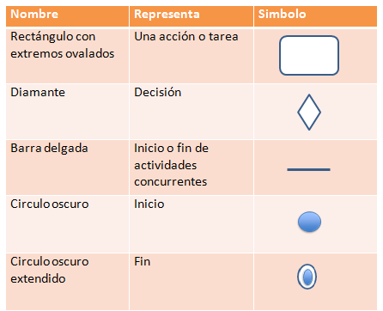

**Ventajas de la solución:**

Mantener un inventario preciso es fundamental para reducir los costos y ofrecer una operación más eficiente. Una gestión confiable de los inventarios implica mejores decisiones, reducción de costos, mayor rentabilidad y clientes más contentos, a continuación nombraremos algunas ventajas de elaborar el sistema de inventarios:

* **Maximizar los márgenes de beneficio:** Un control de inventario bien gestionado es a menudo la clave para alcanzar los objetivos del margen de beneficio.
* **Elevar el nivel de calidad del servicio al cliente:** reduciendo la pérdida de venta por falta de mercancía y generando una mayor lealtad a tu compañía.
* **Detectar fácilmente artículos de lento movimiento** **o estancados:** para elaborar estrategias para poder desprenderse de ellos fácilmente.
* **Reconocer robos y mermas**.
* **Control de entradas, salidas y localización de la mercancía**: requisición de mercancías para un manejo de tus bodegas más profesional.

**Desventajas de la solución:**

Algunos inconvenientes que se puedan presentar pueden ser los siguientes:

* **La dependencia de la tecnología:** con un sistema de gestión de inventario informatizado, la compañía está a la merced de su tecnología. Los factores externos, como un corte de energía o la perdida de la conexión a Internet o de la red, pueden hacer que el sistema quede temporalmente inútil.
* **Problemas de precisión:** un sistema computarizado por sí solo no garantiza precisión y los datos de inventario son solo tan buenos como la entrada de datos que los creo. Un recuento de selección manual o de auditoria dirigida puede ser necesario para asegurar la integridad del sistema.

**Marco Metodológico:**

**Investigación de Campo:**

Es aquel en el cual el investigador obtiene sus [datos](http://www.monografias.com/trabajos11/basda/basda.shtml) de [fuentes](http://www.monografias.com/trabajos10/formulac/formulac.shtml#FUNC) directas en su contexto natural, este diseño no es exclusivo de un tipo de [investigación](http://www.monografias.com/trabajos11/norma/norma.shtml), sino que se aplica en cualquiera de los diez holotipos (Exploratoria, Descriptiva, Analítica, Comparativa, Explicativa, Predictiva, Proyectiva, Interactiva, confirmativa y evaluativa).

Se empleara este diseño porque la [información](http://www.monografias.com/trabajos7/sisinf/sisinf.shtml) será obtenida directamente en el lugar donde se esta presentando el problema o las fallas, en [la empresa](http://www.monografias.com/trabajos11/empre/empre.shtml) Plumrose Latinoamericana (Sucursal Barcelona), específicamente dentro del [almacén](http://www.monografias.com/trabajos12/alma/alma.shtml) y en el sistema que se esta utilizando en [la organización](http://www.monografias.com/trabajos6/napro/napro.shtml).

**Investigación Proyectiva:**

De acuerdo con el diseño y los tipos de investigaciones que se utilizan se realizan un estudio minucioso para establecer una serie de propuestas para el mejoramiento de las entradas, salidas y existencias de mercancía, así como también su organización y almacenamiento, a fin de aplicarse un sistema de control de inventario de mercancias

Este tipo de investigación consiste en la elaboración de una propuesta, un [plan](http://www.monografias.com/trabajos7/plane/plane.shtml), un [programa](http://www.monografias.com/Computacion/Programacion/) o un [modelo](http://www.monografias.com/trabajos/adolmodin/adolmodin.shtml), como solución a un problema o necesidad de tipo práctico ya sea de un [grupo](http://www.monografias.com/trabajos14/dinamica-grupos/dinamica-grupos.shtml) social, de una institución o de una región geográfica, en un área particular del [conocimiento](http://www.monografias.com/trabajos/epistemologia2/epistemologia2.shtml) a partir de un diagnostico preciso de las necesidades del momento, los [procesos](http://www.monografias.com/trabajos14/administ-procesos/administ-procesos.shtml#PROCE) explicativos o generadores involucrados y de las tendencias futuras, es decir, con base en los resultados de un [proceso](http://www.monografias.com/trabajos14/administ-procesos/administ-procesos.shtml#PROCE) investigativo.

Se utilizara este tipo de investigación porque se realizara un mejoramiento del sistema de inventario y de la realidad de la [empresa](http://www.monografias.com/trabajos11/empre/empre.shtml), y así poner en práctica un modelo para solucionar los problemas presentados en la empresa. (Jacqueline Hurtado (2010) )

**Implementación de la solución:**

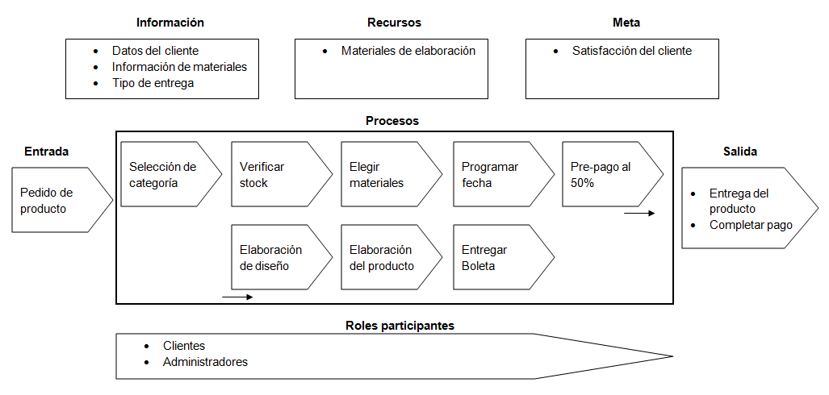**Elementos de negocio:**

**Especificación de procesos de negocio:**

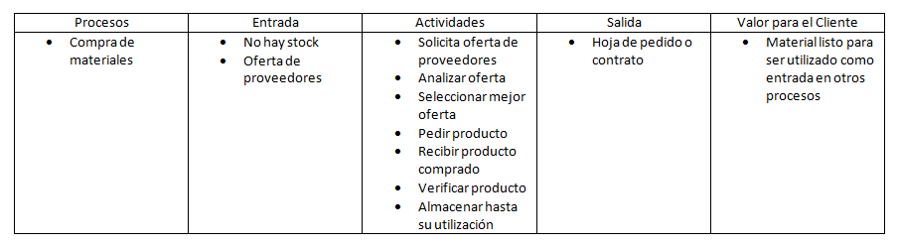

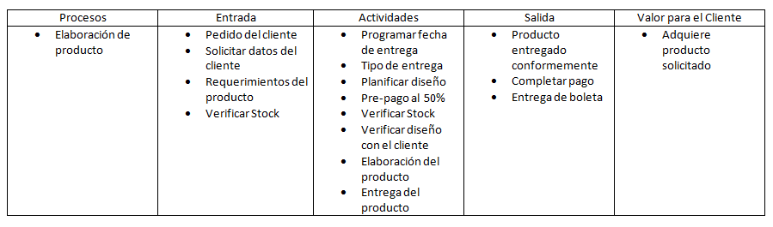

**Casos de Uso:**

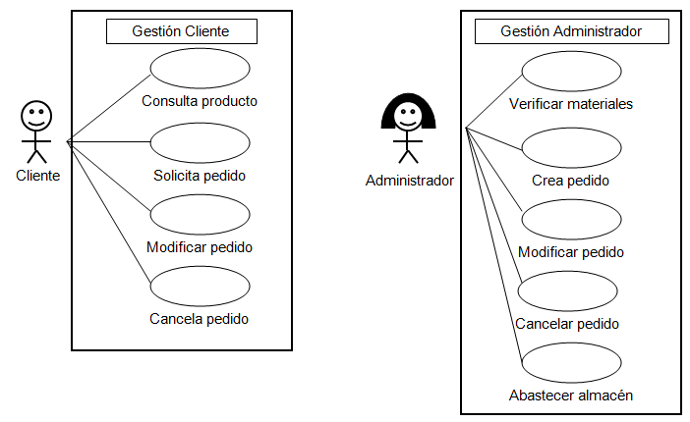

**Diagrama de Actividades:**

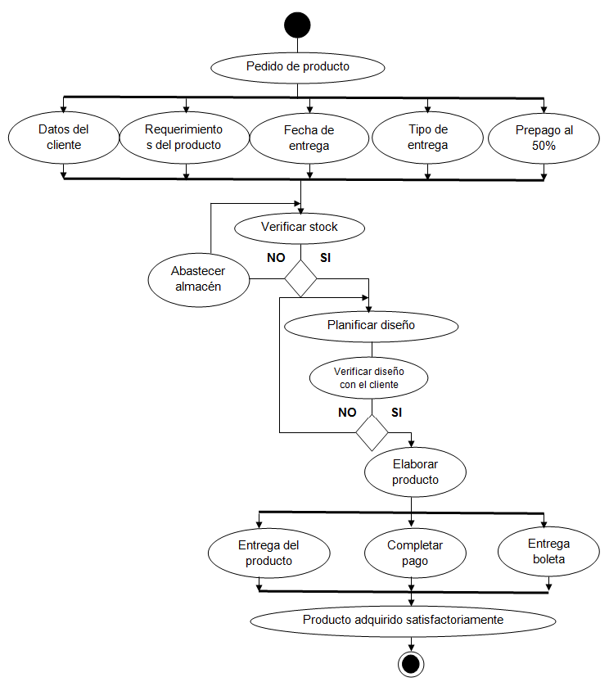

**Requerimientos:**

**Requisitos Funcionales:**

Crea pedido -> Permite que el usuario registre el ingreso de un pedido del cliente.

Modifica pedido -> Permite que el usuario modifique un pedido.

Cancelar pedido -> Permite que el usuario cancele o elimine un pedido.

Verificar materiales -> Permite que el usuario consulte el stock

Abastecer almacén > Permite que el usuario ingrese compra de materiales

Agregar material ->Permite al usuario agregar un material al catalogo

Consultar material -> Permite al usuario consultar el material ya ingresado en el catalogo

Modificar material -> Permite al usuario modificar un material ya ingresado al catalogo

Eliminar material -> Permite al usuario eliminar un material ya ingresado al catalogo

Generar reporte -> El sistema debe generar un reporte de los pedidos.

**Requisitos NO Funcionales:**

El sistema debe estar desarrollado en Java Netbeans.

El sistema debe tener un tiempo de respuesta de 10 segundos.

El sistema debe estar disponible las 24 horas.

El sistema será óptimo para sistemas operativos de Windows XP en adelante.

**Requisitos de Facilidad De Uso:**

El sistema debe tener una interfaz que sea fácil de utilizar para el administrador.

El sistema debe estar programado en el idioma madre del administrador.

El sistema debe estar probado antes de su implementación.

El sistema debe estar disponible con o sin conexión a internet.

El sistema agilizará los procesos de inventario de la empresa.

**Prototipado**:

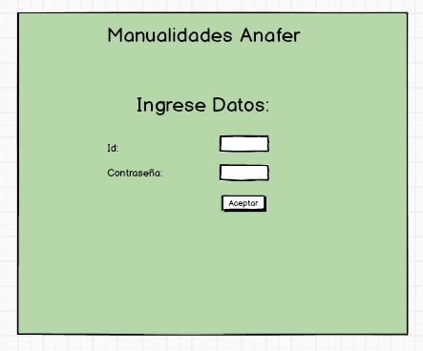

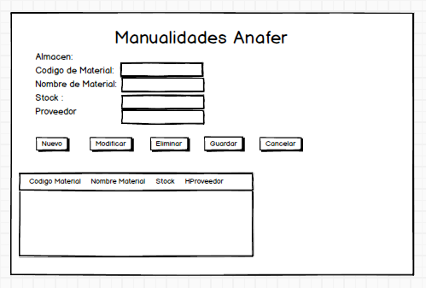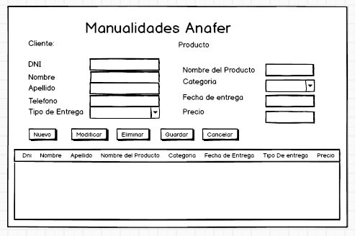

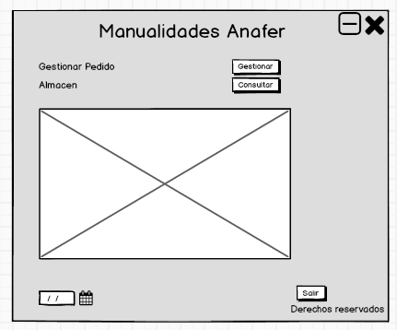





**Casos de Uso Relacional:**

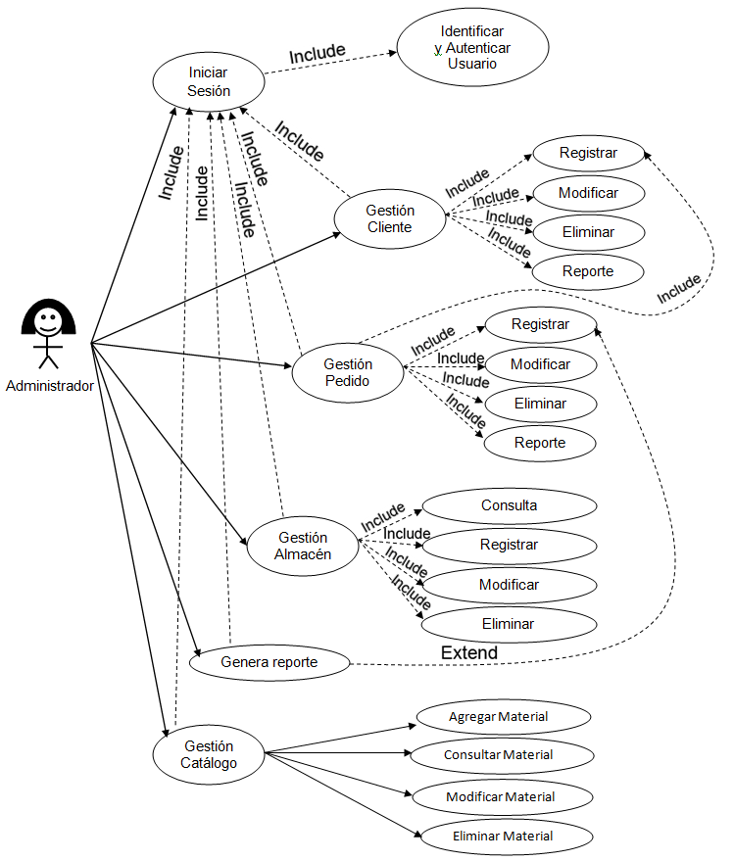

Sistema de Registro

Gestión de Procesos

**Especificación de Casos de Uso:**

|  |  |  |
| --- | --- | --- |
| ID | ITEM | DESCRIPCION |
| 1 | Nombre Corto | Iniciar sesión |
| 2 | Actores | Administrador |
| 3 | Objetivo | Acceder al sistema de registros e inventario |
| 4 | Disparador | Gestionar sistema de empresa |
| 5 | Pre Condiciones | El administrador debe loguearse en el sistema |
| 6 | Post Condiciones | El administrador ingresa al sistema luego de loguearse. |
| 7 | Escenario básico | * Inserta el usuario y contraseña * Ingresa al sistema de la empresa |
| 8 | Escenario Alternativo | * Si el acceso es denegado no permite el ingreso * Si no inicia sesión indicar mensaje de error |
| 9 | Prioridad | Alto |

|  |  |  |
| --- | --- | --- |
| ID | ITEM | DESCRIPCION |
| 1 | Nombre Corto | Registrar Cliente |
| 2 | Actores | Administrador  Cliente |
| 3 | Objetivo | Registrar un cliente en el sistema |
| 4 | Disparador | Orden de pedido |
| 5 | Pre Condiciones | Usuario registrado como administrador |
| 6 | Post Condiciones | Cliente registrado |
| 7 | Escenario básico | * Iniciar sesión en el sistema * Abrir sesión en gestión cliente * Introducir datos del cliente * Confirmar datos del cliente |
| 8 | Escenario Alternativo | * Error al iniciar sesión en el sistema * Datos erróneos del cliente |
| 9 | Prioridad | Alta |

|  |  |  |
| --- | --- | --- |
| ID | ITEM | DESCRIPCION |
| 1 | Nombre Corto | Modificar Cliente |
| 2 | Actores | Administrador  Cliente |
| 3 | Objetivo | Modificar la información de un cliente |
| 4 | Disparador | Cambio en el la información del cliente |
| 5 | Pre Condiciones | Usuario registrado como administrador y acceder a la gestión cliente |
| 6 | Post Condiciones | Modificación de cliente exitosa |
| 7 | Escenario básico | * Iniciar sesión en el sistema * Abrir sesión en la gestión cliente * Introducir nuevos datos del cliente * Confirmar nuevos datos del cliente |
| 8 | Escenario Alternativo | * Error al iniciar sesión * Datos erróneos del cliente indicar error * Si no ingresa datos indicar mediante un mensaje error |
| 9 | Prioridad | Alto |

|  |  |  |
| --- | --- | --- |
| ID | ITEM | DESCRIPCION |
| 1 | Nombre Corto | Eliminar Cliente |
| 2 | Actores | Administrador  Cliente |
| 3 | Objetivo | Eliminar los datos de un cliente |
| 4 | Disparador | Cancelación de un pedido |
| 5 | Pre Condiciones | Usuario registrado como administrador y acceder a la gestión cliente a la opción de eliminar cliente |
| 6 | Post Condiciones | Eliminación de cliente exitosa |
| 7 | Escenario básico | * El administrador inicia sesión en el sistema * Ingresa en la gestión cliente * Elimina un cliente seleccionado que a cancelado un pedido |
| 8 | Escenario Alternativo | * El administrador no inicia sesión en el sistema * Si no inicia sesión el administrador no puede eliminar un cliente * Si no especifica un cliente ocasionaría un error |
| 9 | Prioridad | Media |

|  |  |  |
| --- | --- | --- |
| ID | ITEM | DESCRIPCION |
| 1 | Nombre Corto | Reporte de Cliente |
| 2 | Actores | Administrador  Clientes |
| 3 | Objetivo | Visualizar a todos los clientes que están almacenados en el sistema |
| 4 | Disparador | Consulta de un cliente en el sistema |
| 5 | Pre Condiciones | El administrador debe iniciar sesión para poder generar un reporte de todos los clientes en el sistema |
| 6 | Post Condiciones | Encontrar al cliente en el reporte |
| 7 | Escenario básico | * Iniciar sesión en el sistema * Acceder a la gestión del cliente * Señalar la opción de generar reporte * Consultar al cliente en el reporte generado |
| 8 | Escenario Alternativo | * Si el administrador no encuentra al cliente en el reporte * Si el Cliente no está registrado en el sistema no aparecerá en el reporte y aparecerá un mensaje de error |
| 9 | Prioridad | Media |

|  |  |  |
| --- | --- | --- |
| ID | ITEM | DESCRIPCION |
| 1 | Nombre Corto | Registrar Pedido |
| 2 | Actores | Administrador  Cliente |
| 3 | Objetivo | Registrar en el sistema un pedido |
| 4 | Disparador | Contacto del cliente con el administrador |
| 5 | Pre Condiciones | El administrador debe iniciar sesión en el sistema y acceder a la gestión de pedido |
| 6 | Post Condiciones | Registrar un pedido en el sistema |
| 7 | Escenario básico | * El cliente se pone en contacto con el administrador y hace un pedido * El administrador pide los datos del cliente * El administrador consulta los requerimientos del usuario en cuanto al producto * El administrador inicia sesión en sistema y accede a la gestión del pedido * El administrador registra el pedido con los datos proporcionados por el cliente |
| 8 | Escenario Alternativo | * El cliente no brinda los datos necesarios al administrador para registrar el pedido * Si el administrador no accede a la gestión pedido no podrá registrar el pedido * Si el registro no cuenta con los datos necesarios se generara un error. |
| 9 | Prioridad | Alta |

|  |  |  |
| --- | --- | --- |
| ID | ITEM | DESCRIPCION |
| 1 | Nombre Corto | Modificar Pedido |
| 2 | Actores | Administrador  Cliente |
| 3 | Objetivo | Modificar los datos y especificaciones del producto |
| 4 | Disparador | Cliente con nuevas especificaciones para el producto |
| 5 | Pre Condiciones | Contacto del cliente con el administrador para dar a conocer nuevos requerimientos para el producto |
| 6 | Post Condiciones | Tomar en cuenta los nuevos requerimientos del cliente para elaborar el producto |
| 7 | Escenario básico | * El cliente se pone en contacto con el administrador para darle a conocer las nuevas especificaciones para el producto * El administrador toma nota de las especificaciones del cliente * El administrador inicia sesión en el sistema * Accede a la gestión producto * Se modifican las especificaciones para el producto |
| 8 | Escenario Alternativo | * El cliente no proporciona especificaciones necesarias para la elaboración el producto * El administrador no toma en cuenta las nuevas especificaciones del usuario para el producto |
| 9 | Prioridad | Alta |

|  |  |  |
| --- | --- | --- |
| ID | ITEM | DESCRIPCION |
| 1 | Nombre Corto | Eliminar Pedido |
| 2 | Actores | Administrador |
| 3 | Objetivo | Eliminar un pedido del sistema |
| 4 | Disparador | El cliente o administrador presenten inconvenientes |
| 5 | Pre Condiciones | El administrador se ponen en contacto con el cliente y este le comunica la cancelación del pedido |
| 6 | Post Condiciones | Eliminación del pedido del sistema |
| 7 | Escenario básico | * El cliente contacta con el administrador para cancelar el pedido. * El administrador inicia sesión en el sistema * Accede a la gestión pedido * Selecciona la opción eliminar pedido * Ubica el pedido a eliminar |
| 8 | Escenario Alternativo | * El cliente no avisa con anticipación de la cancelación del pedido * El administrador presenta inconvenientes y no podrá realizar el pedido |
| 9 | Prioridad | Alta |

|  |  |  |
| --- | --- | --- |
| ID | ITEM | DESCRIPCION |
| 1 | Nombre Corto | Reporte de Pedidos |
| 2 | Actores | Administrador |
| 3 | Objetivo | Consultar los pedidos en el sistema |
| 4 | Disparador | Consultar la fecha de entrega del producto |
| 5 | Pre Condiciones | El administrador desea conocer la fecha de entrega de algún producto en especifico |
| 6 | Post Condiciones | El administrador se informa de las especificaciones y la fecha de entrega del producto |
| 7 | Escenario básico | * El administrador inicia sesión en sistema * El administrador genera un reporte * El administrador consulta los datos de un pedido en especifico |
| 8 | Escenario Alternativo | * El administrador no encuentra el pedido en el reporte * El administrador no introduce los datos correctos |
| 9 | Prioridad | Media |

|  |  |  |
| --- | --- | --- |
| ID | ITEM | DESCRIPCION |
| 1 | Nombre Corto | Consulta de Almacén |
| 2 | Actores | Administrador |
| 3 | Objetivo | Conocer la ubicación de un material del catalogo |
| 4 | Disparador | Generación de un pedido |
| 5 | Pre Condiciones | El administrador desea conocer la ubicación de un material del catálogo para la elaboración de un pedido |
| 6 | Post Condiciones | El administrador ubica el material y en caso no esté disponible se hace un abastecimiento de dicho material |
| 7 | Escenario básico | * El administrador inicia sesión en el sistema * Accede a la gestión Almacén del sistema * Consulta la ubicación de un material para la elaboración de un producto |
| 8 | Escenario Alternativo | * El producto no está registrado en el sistema * El producto no es encontrado en el almacén |
| 9 | Prioridad | Alta |

|  |  |  |
| --- | --- | --- |
| ID | ITEM | DESCRIPCION |
| 1 | Nombre Corto | Registrar Almacén |
| 2 | Actores | Administrador |
| 3 | Objetivo | Ingresar la ubicación de un producto en el catálogo |
| 4 | Disparador | Se tiene un producto nuevo para ingresar al catálogo |
| 5 | Pre Condiciones | Haber iniciado sesión y tener un producto listo para ser ingresado |
| 6 | Post Condiciones | Ubicación del producto agregada en el catálogo |
| 7 | Escenario básico | * Iniciar sesión en el sistema * Ingresar a la opción de gestión almacén * El administrador ingresa la ubicación de un producto al catálogo |
| 8 | Escenario Alternativo | * Error al iniciar sesión |
| 9 | Prioridad | Alta |

|  |  |  |
| --- | --- | --- |
| ID | ITEM | DESCRIPCION |
| 1 | Nombre Corto | Modificar Almacén |
| 2 | Actores | Administrador |
| 3 | Objetivo | Modificar la ubicación de un archivo en el catálogo |
| 4 | Disparador | Se desea poner otro producto en la ubicación |
| 5 | Pre Condiciones | Haber iniciado sesión y haber registrado la ubicación del producto previamente en el catálogo |
| 6 | Post Condiciones | Ubicación del producto modificada |
| 7 | Escenario básico | * Iniciar sesión en el sistema * Ingresar a la opción de gestión almacén * Haber ingresado la ubicación de un producto previamente * El administrador modifica la ubicación del producto en el catálogo |
| 8 | Escenario Alternativo | * Error al iniciar sesión |
| 9 | Prioridad | Alta |

|  |  |  |
| --- | --- | --- |
| ID | ITEM | DESCRIPCION |
| 1 | Nombre Corto | Eliminar Almacén |
| 2 | Actores | Administrador |
| 3 | Objetivo | Eliminar la ubicación de un material en el catálogo |
| 4 | Disparador | Se desea eliminar un producto del catálogo |
| 5 | Pre Condiciones | Haber iniciado sesión y haber registrado la ubicación del producto previamente en el catálogo |
| 6 | Post Condiciones | Ubicación del producto en el catálogo eliminada |
| 7 | Escenario básico | * Iniciar sesión en el sistema * Ingresar a la opción de gestión almacén * Haber ingresado la ubicación de un producto previamente * El administrador elimina la ubicación del producto en el catálogo |
| 8 | Escenario Alternativo | * Error al iniciar sesión |
| 9 | Prioridad | Alta |

|  |  |  |
| --- | --- | --- |
| ID | ITEM | DESCRIPCION |
| 1 | Nombre Corto | Agregar Material |
| 2 | Actores | Administrador |
| 3 | Objetivo | Ingresar materiales al sistema |
| 4 | Disparador | Se presenta un pedido y se desea ingresar que materiales son requeridos para su realización |
| 5 | Pre Condiciones | Haber iniciado sesión |
| 6 | Post Condiciones | El material ha sido ingresado |
| 7 | Escenario básico | * Iniciar sesión en el sistema * Ingresar a la opción de gestión catálogo * El administrador ingresa materiales al sistema |
| 8 | Escenario Alternativo | * Error al iniciar sesión |
| 9 | Prioridad | Alto |

|  |  |  |
| --- | --- | --- |
| ID | ITEM | DESCRIPCION |
| 1 | Nombre Corto | Consultar Material |
| 2 | Actores | Administrador |
| 3 | Objetivo | Verificar si existe material disponible para los productos |
| 4 | Disparador | Generación de un pedido |
| 5 | Pre Condiciones | Haber iniciado sesión y tener materiales ya ingresados al sistema |
| 6 | Post Condiciones | Consulta del material realizada |
| 7 | Escenario básico | * Iniciar sesión en el sistema * Ingresar a la opción de gestión catálogo * Haber ingresado previamente material al sistema * El administrador realiza la consulta del material |
| 8 | Escenario Alternativo | * Error al iniciar sesión |
| 9 | Prioridad | Alta |

|  |  |  |
| --- | --- | --- |
| ID | ITEM | DESCRIPCION |
| 1 | Nombre Corto | Modificar Material |
| 2 | Actores | Administrador |
| 3 | Objetivo | Modificar un material ya ingresado al sistema |
| 4 | Disparador | Se presenta un cambio de material para el producto por realizar |
| 5 | Pre Condiciones | Haber iniciado sesión y tener materiales ingresados |
| 6 | Post Condiciones | Material modificado |
| 7 | Escenario básico | * Iniciar sesión en el sistema * Acceder a la opción de gestión catálogo * Haber ingresado previamente un material * El administrador modifica el material ingresado |
| 8 | Escenario Alternativo | * Error al iniciar sesión |
| 9 | Prioridad | Alto |

|  |  |  |
| --- | --- | --- |
| ID | ITEM | DESCRIPCION |
| 1 | Nombre Corto | Eliminar Material |
| 2 | Actores | Administrador |
| 3 | Objetivo | Eliminar materiales |
| 4 | Disparador | Se presenta un pedido |
| 5 | Pre Condiciones | El administrador debe iniciar sesión en el sistema y acceder a la gestión catálogo |
| 6 | Post Condiciones | Material eliminado del sistema |
| 7 | Escenario básico | * Iniciar sesión en el sistema * Acceder a la opción de gestión catálogo * Haber ingresado previamente un material * El administrador elimina el material ingresado |
| 8 | Escenario Alternativo | * Error al iniciar sesión |
| 9 | Prioridad | Alto |

|  |  |  |
| --- | --- | --- |
| ID | ITEM | DESCRIPCION |
| 1 | Nombre Corto | Generar Reporte Total |
| 2 | Actores | Administrador |
| 3 | Objetivo | Generar un reporte con los datos finales del pedido |
| 4 | Disparador | Realización del producto concluida |
| 5 | Pre Condiciones | Haber iniciado sesión |
| 6 | Post Condiciones | Reporte generado |
| 7 | Escenario básico | * Iniciar sesión en el sistema * Accede a la opción de generar reporte * Consulta cliente * Consulta pedido |
| 8 | Escenario Alternativo | * Error al iniciar sesión, lo cual no permitiría al usuario acceder a esta opción * Si no se ha ingresado datos del cliente o pedido, se puede de todos modos generar un reporte vacío |
| 9 | Prioridad | Alto |